Сторителлинг, как метод развития связной речи детей дошкольного возраста
Современность диктует нам новые подходы к образованию и воспитанию подрастающего поколения. Практика устных рассказов, соединяясь с цифровыми технологиями, становится новшеством в учебном процессе.
Монологическая речь у дошкольников, особенно имеющих речевые нарушения, вызывает большие трудности. Неумение связно выражать свои мысли является одной из проблем современных дошкольников.
Сегодня, наряду с традиционными, на помощь приходят инновационные методы и приёмы, одним из которых является сторителлинг.
Сторителлинг – педагогическая техника, заключающаяся в применении историй с конкретной структурой и интересным героем, которая направлена на разрешение педагогических вопросов
воспитания, развития и обучения.
Цели применения технологии «Кубики историй»:
Стимулирование и развитие речевого творчества, коммуникативных навыков, связной речи и воображения у дошкольников.
Задачи рассказывания с помощью технологии «Кубики историй»:
- развивать все компоненты устной речи, способность к повествованию, придумыванию.
- развивать коммуникативные навыки детей: формировать желание дружественного общения, умения взаимодействовать и договариваться со сверстниками, бесконфликтно общаться друг с другом;
- побуждать каждого ребенка участвовать в создании общей истории, развивать речевую активность;
- развивать связную речь детей;
- обогащать устную речь дошкольников за счет расширения словаря;
- закреплять навыки правильного произношения звуков в самостоятельной речи детей;
- развивать воображение;
- формировать навыки самостоятельности, инициативности;
- разнообразить образовательную деятельность с детьми;
Преимущества использования техники сторителлинг с детьми дошкольного возраста.
1. Сторителлинг – отличный способ разнообразить занятия, чтобы найти подход и заинтересовать любого ребенка. Не требует затрат и может быть использован в любом месте и в любое время.
2. Техника сторителлинга имеет форму дискурса, потому что рассказы представляют большой интерес, а также развивают фантазию, логику и повышают культурное образование.
3. Детям сторителлинг помогает научиться умственному восприятию и переработке внешней информации, обогащает устную речь, усиливает культурное самосознание, помогает запомнить материал, развивает грамотность;
4. Сторителлинг может успешно использоваться в проектной и совместной деятельности детей. Дошкольникам намного проще запомнить материал в виде интересной истории. Сухие факты запоминаются плохо, в то время как красочные истории остаются с нами надолго.
Оригинальные кубики историй можно сейчас заказать или приобрести в магазине.
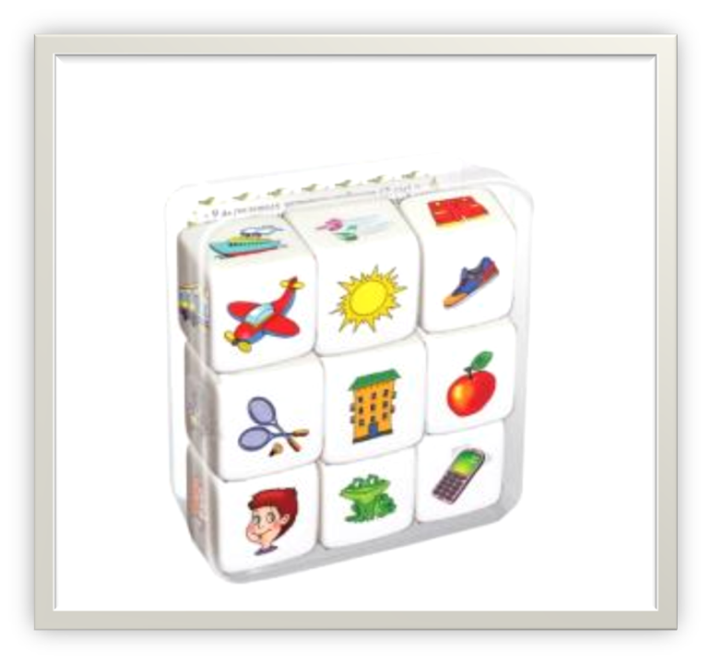
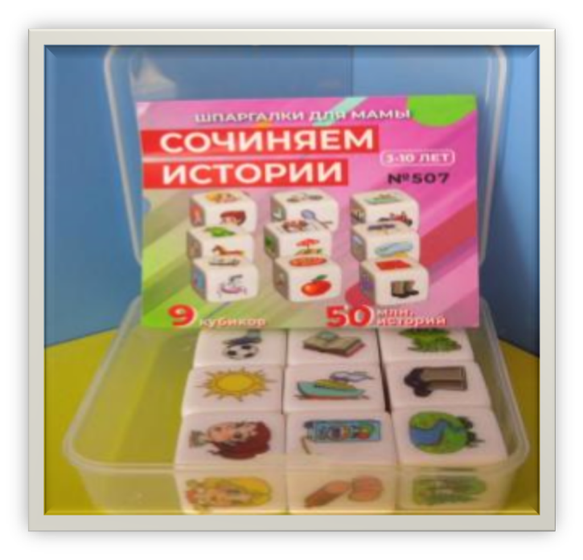

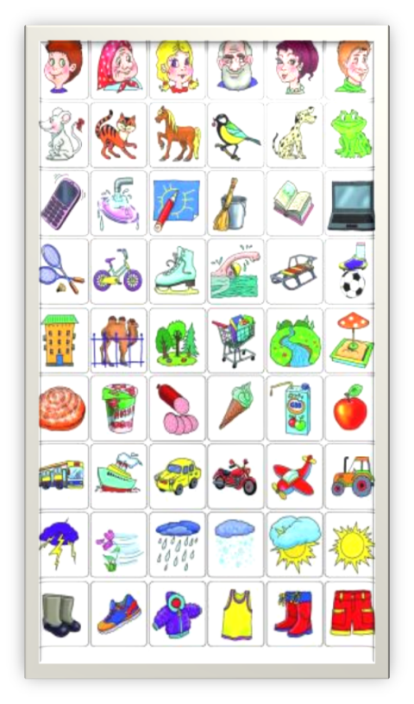
Можно самостоятельно изготовить кубики историй:
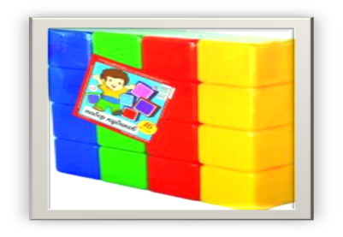
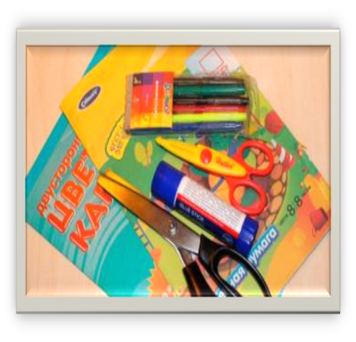

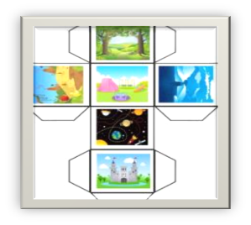
Наборы кубиков историй следующих типов:
- набор, где каждый из кубиков содержит картинки только одной категории (на одном изображены только волшебные предметы, на другом - сказочные герои, на третьем - погодные явления и др.);
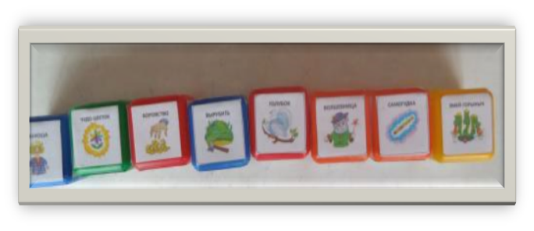
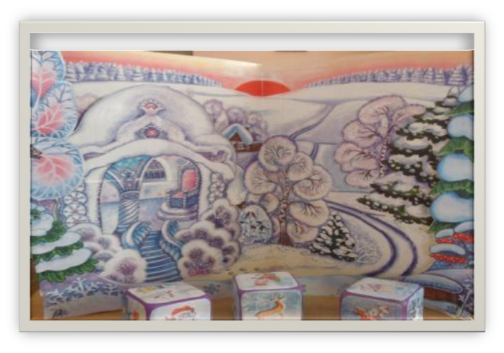
- разноплановые кубики, на гранях которых нанесены изображения из разных категорий;
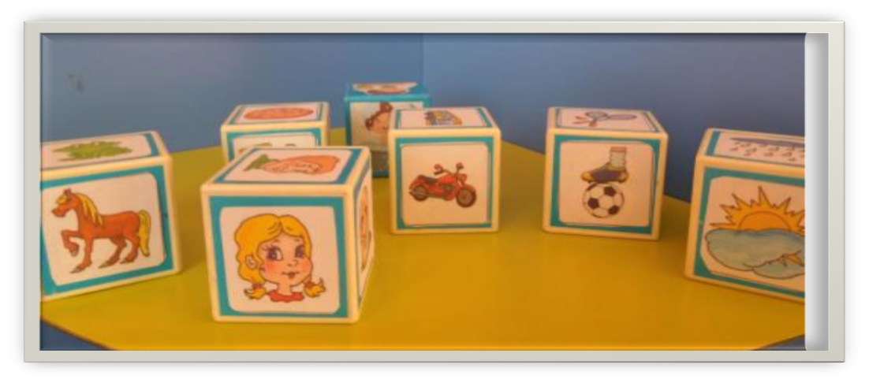
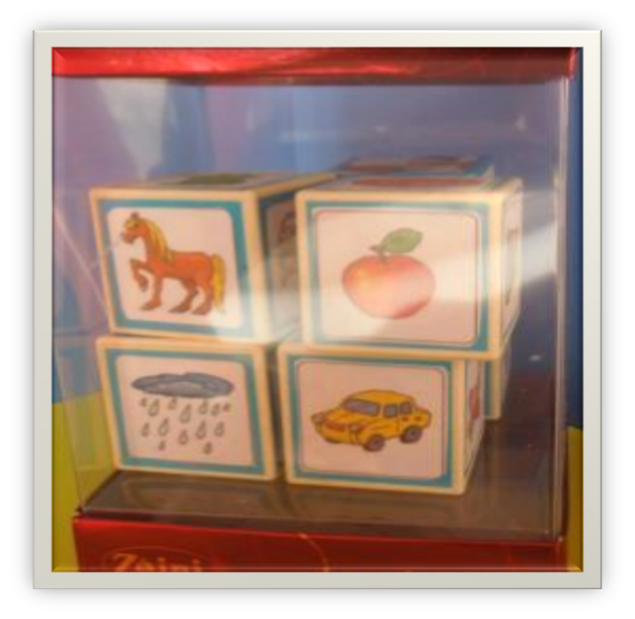
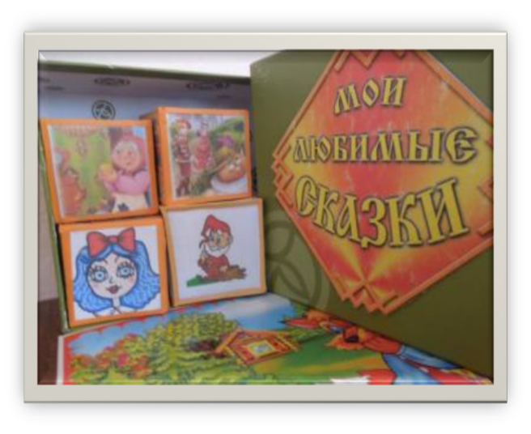
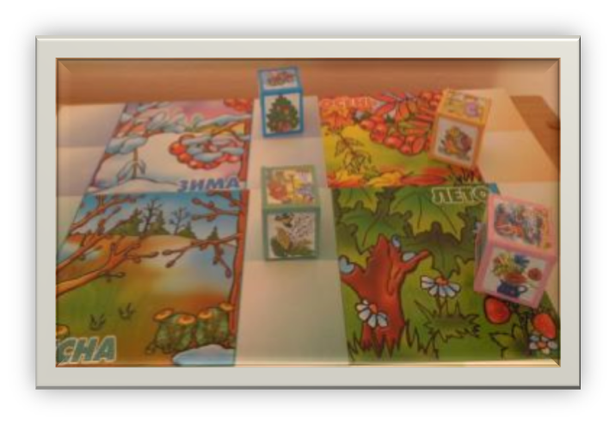
- тематические кубики (например, по темам «Транспорт», «Времена года», «Сказки» и т.д.).

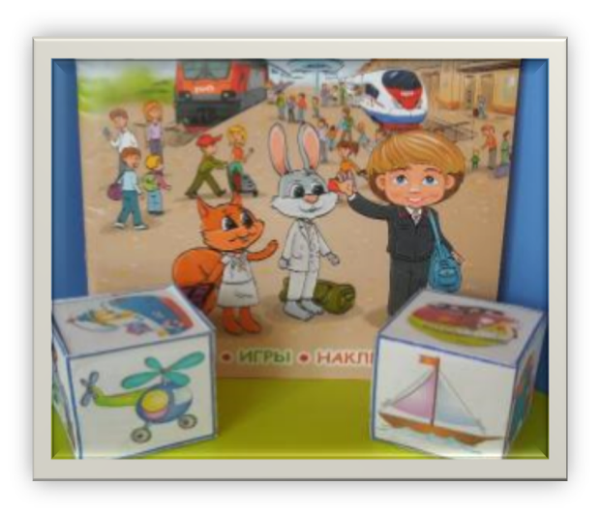

В каждой истории по кубикам, должна быть структура:

1) Вступление (Вспышка) – ее цель — заинтересовать детей, захватить их внимание. Каждая история должна начинаться с призыва к действию: что-то случается с героем, что-то толкает его на подвиги. Для этого используют фразу: «однажды.», «как-то раз.» или «в некотором царстве».
2) Развитие события (раскручивание сюжета истории). Эта часть дает возможность глубже проникнуть в суть истории, ее конфликт. Долгий путь - это возможность для героя противостоять трудностям, познавая тем самым себя и мир вокруг. Какой урок должен выучить Ваш герой? История ведется от 3-го лица.
3) Кульминация (разворачиваются основные события истории). Напряжение сюжета становится максимальным. Когда обстановка внутри истории накаляется до предела, появляется неожиданное разрешение проблемы. В итоге находится решение, но оно оказывается совсем не таким, как все ожидали. Герой выходит победителем.
4) Заключение (итог истории). Должно быть краткое заключение, которое подытоживает рассказ 1-2 предложениями, как в басне – мораль.

Правила игры просты:
Договориться, кто начинает первым, кто продолжает, кто заканчивает.
Первый игрок достаёт из «волшебного мешочка» кубик, бросает его и, в зависимости от выпавшего изображения, начинает рассказывать историю.
Последующие игроки совершают такое же действие и продолжают историю, не теряя нить повествования.
Разумеется, существует много различных методик логопедического развития. Наша практика показала, что использование сторителлинга является одним из действенных приёмов. Эту технологию мы успешно используем в своей работе. Современные дети требуют современных идей.
Ребята, как правило, быстро учатся. После нескольких игр легко составляют рассказ, историю, понимая, как связать картинки в сюжетную линию, как начать и закончить повествование.
Сочиненные рассказы вызывают огромный интерес, обогащая фантазию, развивая логику.

Дети рассказывают свои истории, используя свой жизненный опыт, наделяя героев историй своими эмоциями, чувствами, мечтами, страхами.
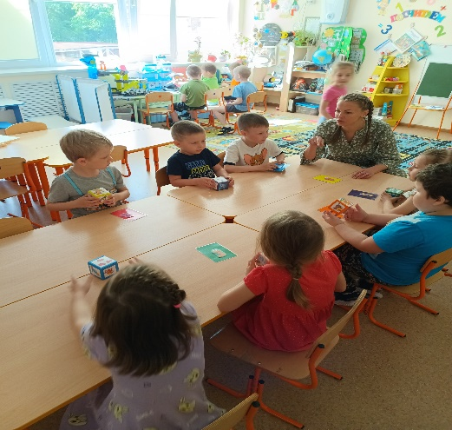
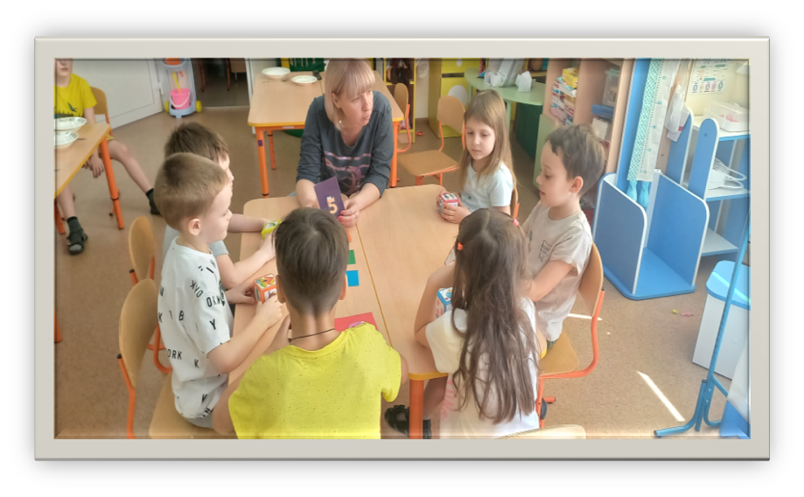
К настоящему моменту, наши ребята полностью готовы к самостоятельной игре в «Кубики историй» без помощи и консультаций воспитателей и с удовольствием развивают свою речь, фантазию и логику в свободной игровой деятельности.

